# 地图封装接口文档

1.相关接口

1. 相关数据对象

setting对象：

|  |  |  |  |
| --- | --- | --- | --- |
| 属性名 | 属性类型 | 属性意义 | 备注 |
| type | String | 地图类型，包括’gmap’、’pgis’ |  |
| containerId | String | 地图容器 |  |
| mapServer | String | 地图服务url |  |
| zoomLevel | JSON | 地图级别参数，具体参考zoomLevel对象 |  |
| overview | JSON | 地图鹰眼配置，具体参考overview对象 |  |
| center | JSON | 地图中心店经纬度，具体参考point对象 |  |
| rType | JSON | 资源类型配置，具体参考rType配置 |  |
| mapControl | JSON | 地图控制工具条，具体参考mapControl对象配置 |  |
| imagePath | String | 地图图片路径，具体为eMap文件夹相对于当前页面的路径，应包含eMap文件夹 |  |
| cluster | JSON | 聚合对象配置，具体参考cluster对象配置 |  |
| toolbox | JSON | 绘图工具条配置，具体参考toolbox对象配置 |  |
| callback | Object | 相关操作回调函数配置，具体参考callback各个属性的详细说明。 |  |

zoomLevel对象：

地图级别配置对象。

|  |  |  |  |
| --- | --- | --- | --- |
| 属性名 | 属性类型 | 属性意义 | 备注 |
| max | Integer | 地图最大级别 |  |
| min | Integer | 地图最小级别 |  |
| defaultLevel | Integer | 地图初始级别 |  |

point对象：

地图经纬度对象。

|  |  |  |  |
| --- | --- | --- | --- |
| 属性名 | 属性类型 | 属性意义 | 备注 |
| lng | Double | 经度 |  |
| lat | Double | 纬度 |  |

rType对象：

rType表示资源类型对象，属性名表示资源的类型(如人脸卡口、车辆卡口、警力资源、监控设备等，属性名可自定义，但是必须与资源中的type属性值相同)，属性值为json，里面有两个属性，其中label表示类型名，icon表示该类型资源在地图中显示的图标，如果没有则用默认图标。如下图所示。

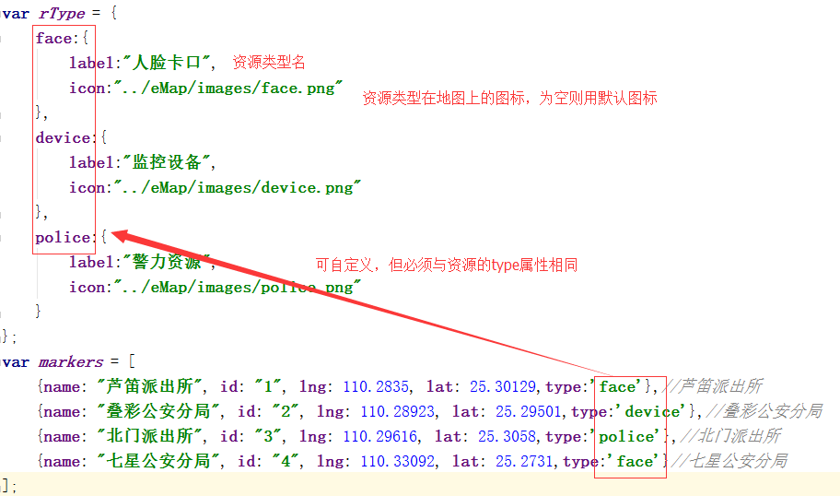

注意：若不设置rType则表示该系统中不区分资源类型，setCTypes接口不可用。

overview对象：

地图鹰眼配置对象。

|  |  |  |  |
| --- | --- | --- | --- |
| 属性名 | 属性类型 | 属性意义 | 备注 |
| show | Bool | 是否显示鹰眼 |  |
| width | Integer | 地图鹰眼宽度 | 谷歌地图无效 |
| height | Integer | 地图鹰眼高度 | 谷歌地图无效 |
| maxLevel | Integer | 地图鹰眼最大级别 | 谷歌地图无效 |
| minLevel | Integer | 地图鹰眼最小级别 | 谷歌地图无效 |

cluster对象：

地图聚合配置对象。

|  |  |  |  |
| --- | --- | --- | --- |
| 属性名 | 属性类型 | 属性意义 | 备注 |
| gridSize | Integer | 聚合最小距离 |  |
| clusterClick | Function | 单击聚合对象回调函数 | 返回聚合对象中所有数据 |

toolbox对象：

绘图工具拦配置。

|  |  |  |  |
| --- | --- | --- | --- |
| 属性名 | 属性类型 | 属性意义 | 备注 |
| show | Bool | 是否显示绘图工具栏 |  |
| type | List<String> | 需要显示的绘图模式，其中‘pan’表示平移；‘measure’表示测距；‘circle’表示画圆；‘rect’表示画矩形；‘polygon’表示画多边形；‘clear’表示清除所有图形； |  |

uIcon 标注图标对象

|  |  |  |  |
| --- | --- | --- | --- |
| 参数名 | 参数类型 | 参数意义 | 备注 |
| height | int | 高度 |  |
| width | int | 宽度 |  |
| topOffset | int | 上偏移亮 |  |
| leftOffset | int | 左偏移量 |  |
| image | String | 标注图标 |  |
| lineColor | string | 轨迹线段颜色 |  |
| lineWidth | int | 轨迹线段粗细 |  |
| opacity | Double | 轨迹线段透明度0 ～　1.0 |  |
| cssStyle | String | Css类名称，用于设置标注标题样式 | Google适用 |
| fontSize | int | 标注标题字体大小 |  |
| pos | int | 标注标题方向位置0～7 |  |
| font | int | 标注标题字体样式 |  |
| fontColor | String | 标注标题字体颜色 |  |
| bgColor | String | 标注标题div边背景颜色 |  |
| borderColor | String | 标注标题div边框线颜色 |  |
| borderSize | int | 标注标题div边框线粗细 |  |

resource对象：

资源对象，必须包含id、lat、lng、name等属性，其他属性可自定义。

|  |  |  |  |
| --- | --- | --- | --- |
| 属性名 | 属性类型 | 属性意义 | 备注 |
| id | Integer | 资源id |  |
| lng | Double | 经度 |  |
| lat | Double | 纬度 |  |
| type | String | 资源类型 |  |
| alarm | bool | 是否有报警 | true时有报警，null、undefined或者false均无报警 |

1. eMap初始化方法,生成eMap对象

接口名：new eMap Function(setting)

概述：eMap初始化方法，创建 eMap必须使用此方法，在使用此接口前必须加载require.js，其他js为异步加载，require.js在eMap文件夹下的base文件夹里面，具体加载方式如下图所示；

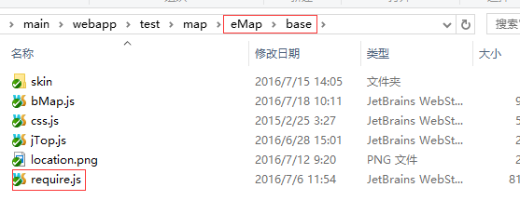

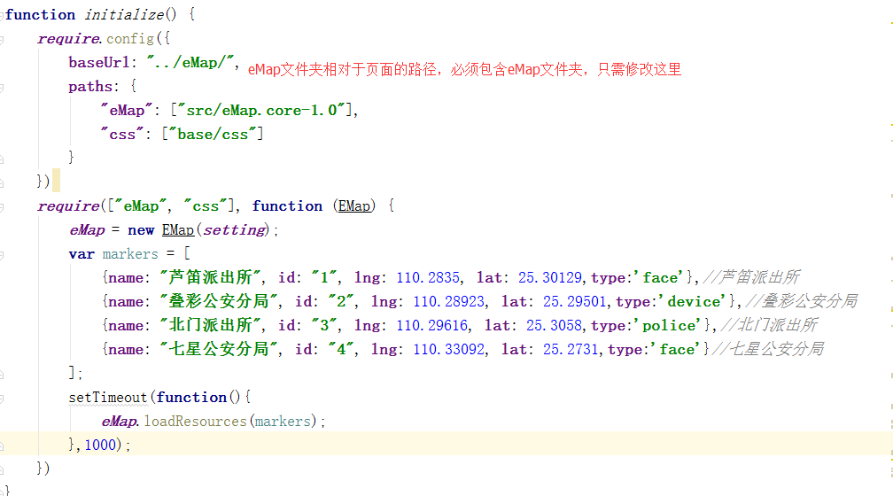

注：pgis的js不能使用异步加载的方式加载，所以必须同步加载pgis的js，引入方式如下图所示。具体可以参考eMapTest.html。



参数说明：

|  |  |  |  |
| --- | --- | --- | --- |
| 参数名 | 参数类型 | 参数意义 | 备注 |
| setting | JSON | eMap配置数据，具体参考setting各个属性详细说明 |  |

返回值：eMap对象，类型为Object，用于调用eMap的各种方法。

1. 加载资源

接口名：loadResources Function(resources)

概述：此接口用于在地图上加载资源，需要通过eMap对象调用此接口。

参数说明：

|  |  |  |  |
| --- | --- | --- | --- |
| 参数名 | 参数类型 | 参数意义 | 备注 |
| resources | List<JSON> | 需要加载的资源数据，具体参考resource对象的属性说明。 |  |

返回值：无。

1. 添加资源

接口名：addResources Function(resources)

概述：此接口用于在地图上添加资源，需要通过eMap对象调用此接口。

参数说明：

|  |  |  |  |
| --- | --- | --- | --- |
| 参数名 | 参数类型 | 参数意义 | 备注 |
| resources | List<JSON> | 需要加载的资源数据，具体参考resource对象的属性说明。 |  |

返回值：无。

1. 删除资源

接口名：removeResources Function(ids)

概述：此接口用于在地图上删除资源，需要通过eMap对象调用此接口。

参数说明：

|  |  |  |  |
| --- | --- | --- | --- |
| 参数名 | 参数类型 | 参数意义 | 备注 |
| ids | List<String> | 需要删除的资源id数组 |  |

返回值：无。

1. 修改资源图标(pgis没测试)

接口名：editResourcesIcon Function(Resources)

概述：此接口用于在地图上修改资源图标，可直接指定icon来修改图标，也可修改资源类型修改图标，需要通过eMap对象调用此接口。

参数说明：

|  |  |  |  |
| --- | --- | --- | --- |
| 参数名 | 参数类型 | 参数意义 | 备注 |
| Resources | List<Resources> | 需要修改图标的资源数组 |  |

返回值：无。

Resources属性说明

|  |  |  |  |
| --- | --- | --- | --- |
| 属性名 | 属性类型 | 属性意义 | 备注 |
| id | String | 资源id |  |
| type | String | 资源类型 |  |
| icon | String | 图标url |  |

1. 根据资源id获取资源信息

接口名：getResourceInfo Function(id)

概述：此接口用于在地图上根据资源id获取资源信息，需要通过eMap对象调用此接口。

参数说明：

|  |  |  |  |
| --- | --- | --- | --- |
| 参数名 | 参数类型 | 参数意义 | 备注 |
| id | String | 资源id |  |

返回值：resource，资源信息，具体参考resource属性说明。

1. 设置地图模式

接口名：setMapMode Function(mode)

概述：此接口用于设置地图模式，有普通模式、定位模式，其中定位模式用于在地图上获取指定点的经纬度；需要通过eMap对象调用此接口。

参数说明：

|  |  |  |  |
| --- | --- | --- | --- |
| 参数名 | 参数类型 | 参数意义 | 备注 |
| mode | String | 地图模式，‘location’表示定位模式；‘common’表示普通模式 |  |

返回值：无。

1. 获取某个经纬度周围的资源

接口名：getRoundResources Function(center,distance)

概述：此接口用于获取某个经纬度周围区域内的资源数据，其中定位模式用于在地图上获取指定点的经纬度；需要通过eMap对象调用此接口。

参数说明：

|  |  |  |  |
| --- | --- | --- | --- |
| 参数名 | 参数类型 | 参数意义 | 备注 |
| center | JSON | 经纬度，具体参考point对象属性说明 |  |
| distance | Integer | 区域半径 | 单位为米 |

返回值：List<JSON>，区域内所有资源数组。

1. 根据资源id将资源显示在地图中间

接口名：setCenterByResource Function(id)

概述：此接口用于将指定资源居中显示，需要通过eMap对象调用此接口。

参数说明：

|  |  |  |  |
| --- | --- | --- | --- |
| 参数名 | 参数类型 | 参数意义 | 备注 |
| id | String | 资源的id |  |

返回值：无。

1. 添加资源报警

接口名：addRAlarm Function(rAlarm)

概述：此接口用于添加资源报警，报警时，资源图标会闪烁，需要通过eMap对象调用此接口。

参数说明：

|  |  |  |  |
| --- | --- | --- | --- |
| 参数名 | 参数类型 | 参数意义 | 备注 |
| rAlarm | JSON | 报警资源对象，具体参考rAlarm对象属性说明 |  |

返回值：无。

rAlarm属性说明：

|  |  |  |  |
| --- | --- | --- | --- |
| 参数名 | 参数类型 | 参数意义 | 备注 |
| id | String | 报警资源id |  |
| highlightIcon | String | 报警图标 |  |

1. 删除资源报警

接口名：removeRAlarm Function(rAlarmIds)

概述：此接口用于删除指定资源的报警，取消资源图标的闪烁，需要通过eMap对象调用此接口。

参数说明：

|  |  |  |  |
| --- | --- | --- | --- |
| 参数名 | 参数类型 | 参数意义 | 备注 |
| rAlarmIds | List<String> | 报警资源的id列表 |  |

返回值：无。

1. 删除资源报警

接口名：clearRAlarm Function()

概述：此接口用于将指定资源居中显示，需要通过eMap对象调用此接口。

参数说明：无。

返回值：无。

1. 显示指定类型资源

接口名：setCTypes Function(rAlarmIds)

概述：此接口用于在地图上显示指定类型的资源，需要通过eMap对象调用此接口。

参数说明：

|  |  |  |  |
| --- | --- | --- | --- |
| 参数名 | 参数类型 | 参数意义 | 备注 |
| types | List<String> | 指定的资源类型，类型为自定义，具体参考rType说明。 |  |
| callback | Function | 设置完成后回掉函数，返回当前地图上的指定类型的资源。 |  |

返回值：无。

1. 添加标记

接口名：addMarker Function(markers)

概述：此接口用于在地图上添加标记，需要通过eMap对象调用此接口。

参数说明：

|  |  |  |  |
| --- | --- | --- | --- |
| 参数名 | 参数类型 | 参数意义 | 备注 |
| markers | JSON | 标记对象，具体参考markers对象 |  |

markers 对象

|  |  |  |  |
| --- | --- | --- | --- |
| 属性名 | 属性类型 | 属性意义 | 备注 |
| id | String | 标记id，标记的唯一标识 |  |
| uIcon | JSON | 标记样式，具体参考uIcon对象说明。 |  |
| name | String | 标记名字 |  |
| point | JSON | 标记经纬度，具体参考point对象说明 |  |

返回值：无。

1. 修改标记

接口名：editMarker Function(markers)

概述：此接口用于在地图上修改已有标记，需要通过eMap对象调用此接口。

参数说明：

|  |  |  |  |
| --- | --- | --- | --- |
| 参数名 | 参数类型 | 参数意义 | 备注 |
| markers | JSON | 标记对象，具体参考markers对象 |  |

返回值：无。

1. 删除标记

接口名：deleteMarker Function(id)

概述：此接口用于删除视图中标记，需要通过eMap对象调用此接口。

参数说明：

|  |  |  |  |
| --- | --- | --- | --- |
| 参数名 | 参数类型 | 参数意义 | 备注 |
| id | String | 删除指定id标注 |  |

返回值：无。

1. 切换中心位置

接口名：setCenter Function(point)

概述：此接口用于切换地图中心位置，需要通过eMap对象调用此接口。

参数说明：

|  |  |  |  |
| --- | --- | --- | --- |
| 参数名 | 参数类型 | 参数意义 | 备注 |
| point | JSON | 设为中心的点坐标 |  |

返回值：无。

1. 获取中心位置

接口名：getCenter Function()

概述：获取中心位置，需要通过eMap对象调用此接口。

参数说明：无。

返回值：

|  |  |  |  |
| --- | --- | --- | --- |
| 参数名 | 参数类型 | 参数意义 | 备注 |
| lat | Double | 纬度 |  |
| lng | Double | 经度 |  |

1. 设置地图级别

接口名：setZoomLevel Function(zoomLevel)

概述：设置地图级别，需要通过eMap对象调用此接口。

参数说明：

|  |  |  |  |
| --- | --- | --- | --- |
| 参数名 | 参数类型 | 参数意义 | 备注 |
| zoomLevel | int | 地图缩放级别，整型数字 |  |

返回值：无。

1. 打开气泡窗口

接口名：openInfoWindow Function(point，strHtml)

概述：打开气泡窗口，需要通过eMap对象调用此接口。

参数说明：

|  |  |  |  |
| --- | --- | --- | --- |
| 参数名 | 参数类型 | 参数意义 | 备注 |
| point | JSON | 气泡窗口的经纬度坐标对象 |  |
| strHtml | String | 窗口显示的html元素样式 |  |

返回值：无。

1. 关闭气泡窗口

接口名：closeInfoWindow Function()

概述：关闭气泡窗口，需要通过eMap对象调用此接口。

参数说明：无。

返回值：无。

1. 轨迹显示

接口名：showPathWay Function(markerObj)

概述：轨迹显示，需要通过eMap对象调用此接口。

参数说明：

markerObj: markerObj包括以下属性：id，points，uIcon

|  |  |  |  |
| --- | --- | --- | --- |
| 参数名 | 参数类型 | 参数意义 | 备注 |
| markerObj | JSON |  |  |

markerObj 对象

|  |  |  |  |
| --- | --- | --- | --- |
| 参数名 | 参数类型 | 参数意义 | 备注 |
| id | String | 轨迹对象的唯一标志符 |  |
| points | List<JSON> | 坐标数组 |  |
| uIcon | JSON | 设置线段样式，标注样式 |  |

points数组

|  |  |  |  |
| --- | --- | --- | --- |
| 参数名 | 参数类型 | 参数意义 | 备注 |
| point | JSON | 轨迹点坐标，由lat,lng值组成 |  |

返回值：无。

1. 删除轨迹线段及其相关标注

接口名：clearPathWay Function(id)

概述：删除轨迹线段及其相关标注，需要通过eMap对象调用此接口。

参数说明：

|  |  |  |  |
| --- | --- | --- | --- |
| 参数名 | 参数类型 | 参数意义 | 备注 |
| id | String | 轨迹标识符，必选 |  |

返回值：无。

1. 回调函数

概述：相关操作之前或者操作成功后的回调函数，需要在setting对象的callback中进行配置。

说明：

|  |  |  |  |  |
| --- | --- | --- | --- | --- |
| 属性名 | 属性类型 | 属性意义 | 参数 | 参数意义 |
| measure | Function | 测距完成后回掉函数 | param | 当前事件的相关信息，具体参考param相关属性说明 |
| circle | Function | 绘制圆形完成后回调函数 | param | 当前事件的相关信息，具体参考param相关属性说明 |
| rect | Function | 绘制矩形完成后回调函数 | param | 当前事件的相关信息，具体参考param相关属性说明 |
| polygon | Function | 绘制多边形完成后回调函数 | param | 当前事件的相关信息，具体参考param相关属性说明 |
| clear | Function | 清除图形后回掉函数 | param | 当前事件的相关信息，具体参考param相关属性说明 |
| map_click | Function | 地图单击事件回掉函数 | param | 当前事件的相关信息，具体参考param相关属性说明 |

回调函数参数param对象：

|  |  |  |  |
| --- | --- | --- | --- |
| 属性名 | 属性类型 | 属性意义 | 备注 |
| mode | String | 地图模式，‘common’表示普通模式，‘position’表示定位模式 |  |
| type | String | 事件类型‘map_click’，’circle’等 |  |
| original | JSON | 事件的原始数据，如绘制矩形时，返回矩形的相关数据。 |  |
| data | JSON | 事件返回的数据，如绘制矩形时，返回矩形内的资源数据。 |  |